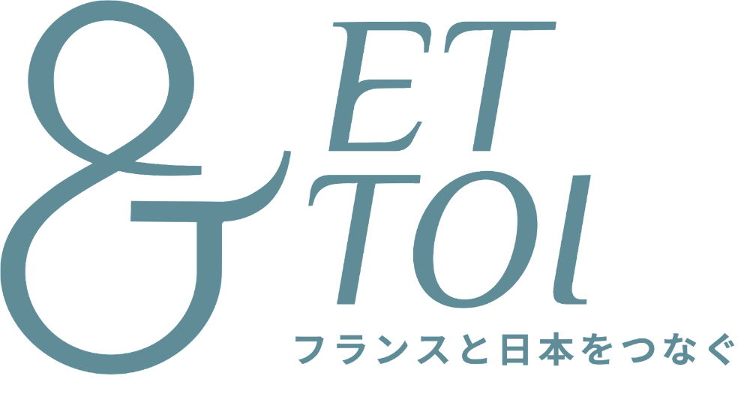

WEBSITE MEDIA GUIDE
et toi (エトワ) 媒体資料 2022.10 ver.1.0
